**CQUOITAFOICATHO ?  
Enseignement de la foi**

Si ça vous dit de creuser votre foi catholique en communauté, voici les rencontres qu’il vous faut. CQUOITAFOICATHO, c’est 10 rencontres où nous prendrons le temps de nourrir notre foi à travers l’enseignement de notre Église. Nous pourrons échanger en petits groupes ou tous ensemble avec notre curé Clément. Pour ce faire, nous utiliserons le très dynamique Youcat (catéchisme jeunesse)

LES SAMEDI MATIN DE 9H À 10H30

OU : SOUS-SOL DE LA PAROISSE STE-MARGUERITE D’YOUVILLE.

**DATES :**

18 NOVEMBRE

Entrée libre. Pas d’inscription. Question? 450-691-6600

**La guignolée**

Cette année, le dimanche de la guignolée sera le 3 décembre. Aussi, nous aurons besoin de plusieurs bénévoles, soit pour distribuer les sacs, recueillir et trier les denrées, etc. Merci à l’avance de votre précieuse collaboration. Les personnes intéressées de prendre part à l’évènement, peuvent communiquer au 450-699-3446. Merci !

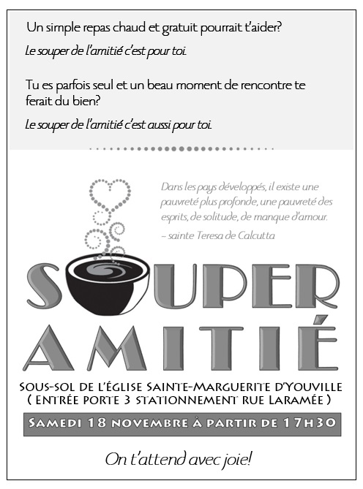

**Rappel - Dîme**

Comme vous le savez, notre paroisse est un organisme à but non lucratif dont le financement dépend entièrement des paroissiens. La dîme sert à l’ensemble de la pastorale et à l’entretien des lieux et bâtiments que les générations précédentes nous ont légués. Dans notre église, on y célèbre la vie, notre vie : Vie des enfants, des jeunes, des adultes… On y vient encore simplement s’y recueillir afin de reprendre son souffle, y chercher un peu de paix. La directive diocésaine dit que la dîme est de 60,00 $ par adulte.

**Seront accueillis dans l’Église**

**par le baptême le 12 novembre :**

MC900310344[1] Aurélie : Fille de Alex Leduc et

Geneviève Auger

Gabriella : Fille de Yannick Marticotte et

Joanie Côté

Émilie : Fille de Pierre-Luc Pomerleau et

Julie Roy

Samuel : Fils de Joël Vivier et

Marie-Josée Delisle

**Activité - Journée pédagogique**

Les enfants entre 7 et 12 ans sont invités à venir s’amuser avec nous

**vendredi 17 novembre**

HEURE **: 11h00 à 16h00**

OÙ**: Sous-sol de la** Paroisse **Ste-Marguerite d’Youville.**

Coût **: 5$**

ACTIVITÉS **: enseignement biblique, film avec popcorn, pique-nique au parc (si la température le permet), jeux extérieurs, bricolage.**

Date limite des inscriptions**: 14 novembre**

**Par  téléphone : Martha Mayora au 450-691-6600 poste 105**

**Par courriel :**[**mmpastoralesmy@gmail.com**](mailto:mmpastoralesmy@gmail.com)

**Boulangerie**

**D.J. Martinez**

(450) 691-5700

**Commanditaire de la semaine**

Semaines du 12 au 26 novembre 2017

**Samedi le 11 novembre~** *jour du Souvenir*

16h00 Jean-Gilles Giroux/ Sa famille

Ste-Thérèse- remerciements/ Hervé

Lucienne, Hormidas, Robert Legault, Jean-Paul Prud’homme/ Marcelle

**Dimanche le 12 novembre~ 32e dimanche du temps ordinaire**

9h00 En l’honneur de Ste-Philomène/ Liliane et Yves

Paul Poulin/ Charline et Lionel Bélanger

Richard Pagé/ Ses parents, Thérèse et Guy Pagé

Ann et Walter Chubry/ Sa famille

**Mercredi le 15 nov.**

19h30 Les âmes du purgatoire/ Un Merciérois

Rose-Diana Laberge-Dubuc/Société St-Jean-Baptiste

**Samedi le 18 novembre**

16h00 Défunts famille Plamondon/ Famille Plamondon

André Thibert/ Son épouse et ses enfants

Reina Chantigny- 1er ann./ Nicole et André Benoît

**Dimanche le 19 novembre~33e dimanche du temps ordinaire**

9h00 Famille Lacoste-Perras/ Marcel Lacoste

En l’honneur de Ste-Philomène/ Yves et Liliane

Marcel Gosselin/ Ginette Hubert et ses amis

**Mercredi le 22 novembre**

19h30 Pour les paroissiennes et paroissiens

**Samedi le 25 novembre**

16h00 Yvette et Gaston Lafrenière/ Diane et Mario

Richard, Noëlla et Rosario/ La famille

Réal Beaulieu/ Offrandes aux funérailles

**Dimanche le 26 novembre~ Le Christ, Roi de l’univers**

9h00 Claude Côté/ Agathe et Bernard

En l’honneur de Ste-Philomène/ Yves et Liliane

Marcel Barbeau/ Offrandes aux funérailles

**PRIÈRES ET ADORATION**

Ste-Marguerite-d’Youville : lundi soir, adoration à 19 h30

Mercredi après la messe, de 9h à 17h

Ste-Philomène : mercredi après la messe de 20h à 21h00

1er vendredi du mois; adoration de 10h00 à 12h00

St-Joachim : jeudi matin après la messe, de 9h à 10h00

**Quêtes :** 28 et 29 octobre : 518,35 $

4 et 5 novembre : 786,35 $